

**构件与中间件技术**

课程实验报告

实验名称：Java Web工程构建

实验次数：第二次

任课教师：徐悦甡

课程班级：Web工程方向

学号姓名：21009201175 霍志杰

提交日期：2024年5月18日

1. **实验名称**

第一次实验：JavaWeb工程构建

1. **实验日期**

2024年5月16日

1. **实验学生**

21009201175霍志杰

1. **实验目的**

本实验旨在通过实践操作，掌握使用Java Web技术栈（JSP、Tomcat、Servlet）构建简单Web应用程序的基本方法。具体目标为：在本地环境下开发一个网页，该网页包含一个输入框，用户可在其中输入英文字符串，点击提交后，网页将显示输入字符串的大写形式。此过程涉及前端页面设计、后端逻辑处理及服务器配置，全面锻炼学生的Web开发综合能力。

1. **实验内容**

**技术栈：**JSP (Java Server Pages), Tomcat (服务器), Servlet (Java 后端控制器)

**功能实现：**创建一个Web工程，设置输入框接收用户输入的英文字符串，利用Servlet处理请求，将字符串转换为大写后，通过JSP页面展示结果。

**环境配置：**Win10 + IntelliJ IDEA 2021；本地Java开发环境和Tomcat服务器。

1. **实验过程**
2. 在IDE中新建一个Java Web项目，选择支持Servlet和JSP的模板。
3. 在项目设置中配置Tomcat服务器，确保项目可以部署到本地Tomcat。
4. 编写Servlet代码
5. @WebServlet("/UpperCaseServlet")
6. public class UpperCaseServlet extends HttpServlet {
7. private static final long serialVersionUID = 1L;
8. protected void doPost(HttpServletRequest request, HttpServletResponse response)
9. throws ServletException, IOException {
10. request.setCharacterEncoding("utf-8");
11. String input = request.getParameter("input");
12. String result = input.toUpperCase();
13. request.setAttribute("result", result);
14. request.getRequestDispatcher("index.jsp").forward(request, response);
15. }
16. }
17. 设计JSP界面
18. <!DOCTYPE html>
19. <html>
20. <head>
21. <meta charset="UTF-8">
22. <title>Upper Case Web</title>
23. *<!-- 假设存在CSS样式文件 -->*
24. <link href="css/index.css" rel="stylesheet">
25. </head>
26. <body>
27. <form action="/first/UpperCaseServlet" method="post">
28. <label for="input">please input string: </label>
29. <input type="text" id="input" name="input">
30. <button type="submit">conversion</button>
31. </form>
32. <br>
33. <label for="result">converted_uppercase_string: </label>
34. <input type="text" id="result" name="result" value="${result}" readonly>
35. </body>
36. </html>

此JSP页面包含一个表单，用户可在其中输入文本。提交后，Servlet处理并返回的结果会显示在另一个只读输入框中。

1. 将项目打包成WAR文件或直接通过IDE部署到Tomcat服务器。在IDE或命令行启动Tomcat服务器。在浏览器中输入http://localhost:8080测试输入框功能是否正常。
2. **实验结果**
3. **启动后端：**

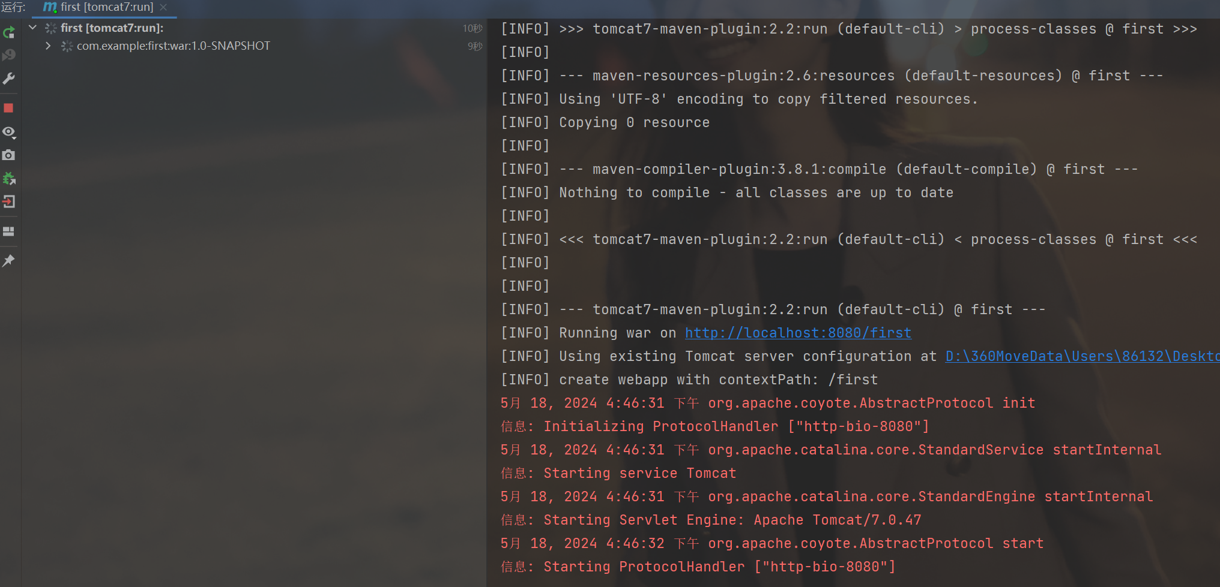

1. **访问项目**

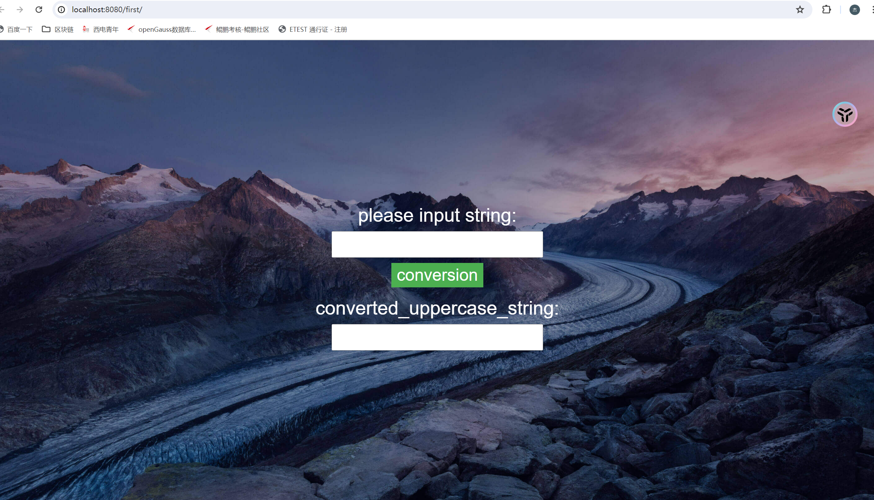

1. **测试功能**

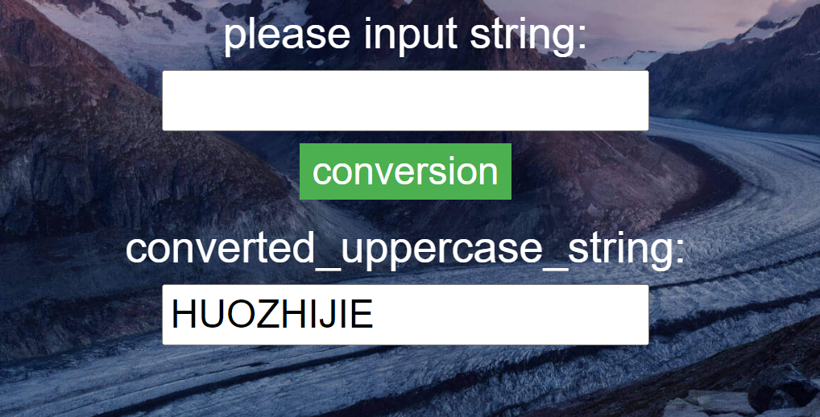

1. **总结建议**

通过本次实验，我对Java Web开发技术栈，特别是JSP、Servlet以及Tomcat服务器的集成与应用有了更为深刻的理解。实验不仅让我亲手实现了从前端数据收集到后端处理再反馈展示的全过程，还让我在实践中体会到了Web开发的逻辑与魅力。

在实验开展期间，我面临了诸如环境配置不兼容、请求处理逻辑不够清晰等挑战。尤其是在配置Tomcat服务器与IDE集成的过程中，遇到了一些预料之外的问题。通过积极查阅官方文档、参与在线论坛讨论以及与经验丰富的同学交流，我逐步解决了这些问题。这一过程极大地锻炼了我的自主学习能力和问题解决技巧，同时也深化了我对开发环境配置细节的认识。

综上所述，本次实验不仅是一次技术探索之旅，更是一次个人能力提升的宝贵机会。通过不断的实践与反思，我相信自己在Java Web开发领域的技能将得到显著提升。